- TEMA: El texto argumentativo. La literatura y el camino lector.
Grilla de Evaluación de contenidos:
CAPACIDADES ESPECÍFICAS A EVALUAR | LS | L | VL | NL | NP | OBSERVACIONES
Comprender la importancia de la literatura.
Reconocer la función del lector en el proceso de lectura.
Guía N°2
- Actividades:
Prelectura:
1. Piensa y responde:

a. ¿Has leído libros: novelas, cuentos, poesías, obras de teatro? ¿Recuerdas sus títulos? ¿Cuáles te llamaron más la atención? ¿Por qué?
b. ¿Algún familiar o persona cercana te ha acercado al mundo de la lectura o lo hiciste solo? ¿Cómo fue ese acercamiento?
c. Actualmente ¿Estás leyendo? ¿Qué lees? ¿Por qué? ¿Qué te llama la atención para seguir leyendo o para no hacerlo?

2. Lea el texto “Entrada de blog” y responda:

a. ¿Cuál es la idea de lectura que defiende su autora?
b. ¿De qué depende, según la autora, que seamos potenciales lectores?
c. ¿Cuántos libros había leído la autora hasta el año 2004? ¿Cuál recuerda por su título?
d. ¿En qué año encuentra el libro que la lleva a convertirse en una lectora asidua? ¿Qué se proponía hacer cada día?
e. ¿Cómo marca la autora los libros a medida que avanza en su lectura? ¿Cómo lo hace usted?
f. ¿Cuál es el potencial tiempo de lectura que posee la autora? ¿En qué momentos se dedica a leer?
g . ¿Cuáles son las diferentes maneras de disfrutar la lectura y de usar los libros? ¿Usted cual /es usa?
h. ¿Cuál es la conclusión a la que llega la autora sobre la lectura?

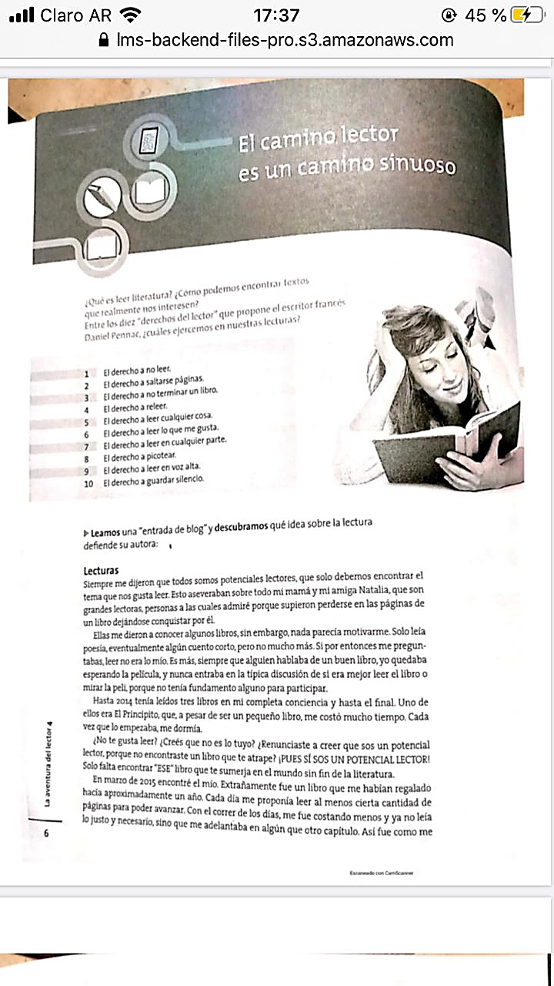

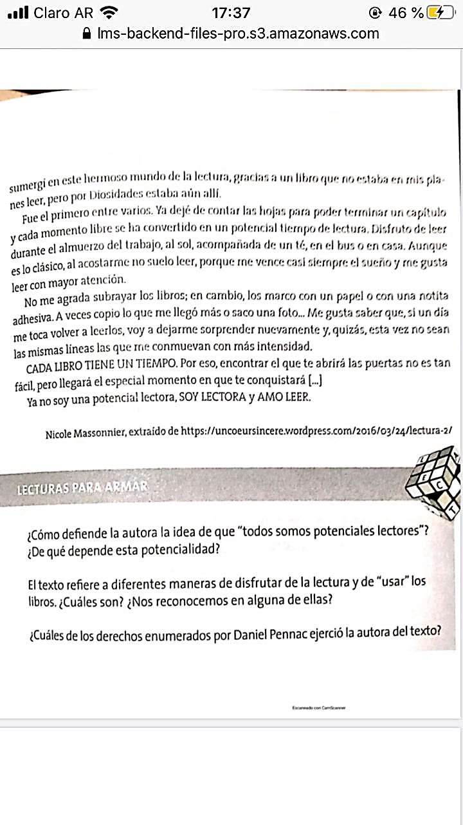

3. Observe el cortometraje titulado: EL MEJOR CORTO DEL MUNDO PARA FOMENTAR LA LECTURA y responda:

Link del video: https://www.youtube.com/watch?v=G_Slr_-mO_w (Apretar tecla control + clic y vas al video)

a. ¿Qué pasa? ¿Qué sucede con la ciudad (mundo), el hombre, los libros, las letras?
b. ¿Cómo llega el hombre a otro mundo posible? ¿Qué pasa en aquel lugar? ¿Qué sucede con los libros? ¿Y el hombre?
c. ¿Qué sucede al final de la historia?
d. Reflexione y responda: ¿Cuál es su interpretación personal sobre el contenido del video? ¿Por qué?

